HOE LEOPOLD II KONGO-VRIJSTAAT VERWIERF
Ook het internationaal recht buigt voor de koninklijke lobby

De gezanten van Leopold II sloten in de negentiende eeuw verdragen met verschillende Afrikaanse volkeren. Na intens diplomatiek lobbywerk werden de aanspraken die de Belgische vorst zo verwierf door de andere Europese staten onder internationaal recht erkend en resulteerde in een van de meest donkere periodes uit onze vaderlandse geschiedenis: Kongo-Vrijstaat. Het internationaal recht boog zich op die manier schaamteloos naar de wensen van de macht. Hoe heeft Leopold II ooit zoiets kunnen bewerkstelligen?
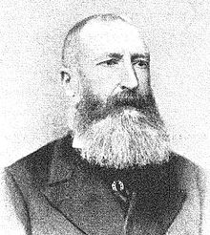
Het internationaal recht regelt de verhouding tussen staten. Het voorkomt oorlog en faciliteert vrede door onder andere te bepalen welke machthebber geldig aanspraak mag maken op een bepaald grondgebied. Eind 19e eeuw erkenden de Europese staten vooral elkaar en konden daardoor als gelijkwaardige partijen deelnemen aan het internationaal recht. Andere samenlevingen daarentegen – zoals Afrikaanse volkeren – werden voorgesteld als primitief, barbaars en minderwaardig. Ze werden erkend noch behandeld als staten en zo uitgesloten van de toepassing van het internationaal recht. Hun politieke macht werd dan als juridisch onbestaande beschouwd en lag dus letterlijk voor het grijpen, ongeacht de aanwezigheid van rijke en complex gestructureerde koninkrijken zoals Kongo en Benin.
De koloniale paradox
Deze praktijk van machtserkenning en -toe-eigening had evenwel iets paradoxaals. Europese staten weigerden namelijk de feitelijke machthebbers op het Afrikaanse continent te erkennen, behalve als het hun uitkwam. Ze hadden er immers geen enkel probleem mee verdragen te sluiten met deze machthebbers waarbij die (niet-erkende) macht toch aan hen werd overgedragen. Zo konden Europese staten in relatie tot elkaar hun aanspraken op Afrikaanse grondgebieden bedekken met een schijn van legitimiteit. De hypocrisie hiervan is stuitend en illustreert hoe het internationaal recht zich destijds boog naar de wensen van Europese machthebbers.
Niemand begreep de kneedbaarheid van dit recht zo goed als Leopold II. Die had zijn oog laten vallen op Centraal-Afrika. Door middel van drie door hem opgerichte private organisaties – waar de Belgische staat officieel niets mee te maken had – had Leopold II een door grootheidswaanzin gestuurde band weten opbouwen met het Congobassin. Zijn eerste organisatie, de Association Internationale Africaine, verkende de regio; zijn tweede, de Comité d’Études du Haut-Congo, had er enkele handelsposten gevestigd; en zijn derde, de Association Internationale du Congo, had met lokale volkeren verdragen gesloten om het grondgebied te verwerven.
Er was echter één probleem met de verdragen tussen de Association Internationale du Congo en de lokale volkeren. Volgens internationaal recht konden alleen staten het gezag over grondgebied verwerven door middel van verdragen met de plaatselijke bevolking. De Association was natuurlijk geen staat, maar een private organisatie. Bijgevolg hadden deze verdragen geen betekenis mogen hebben onder internationaal recht.
Meestermanipulator
Dankzij de buigzaamheid van dat internationaal recht kon Leopold II dit probleem vrij snel verhelpen. Hij zette het geld, het prestige en de connecties in die hij ontleende aan het Belgische koningschap om het internationaal recht naar zijn hand te zetten. Een leger aan bevriende diplomaten begon aan een stevige onderhandelingsronde om zijn Association erkend te zien als staat. Indien andere, reeds bestaande staten de Association zouden erkennen als staat, zouden de verdragen die het had afgesloten met lokale volkeren haar onder internationaal recht de heerschappij geven over een gebied 77 keer zo groot als België.
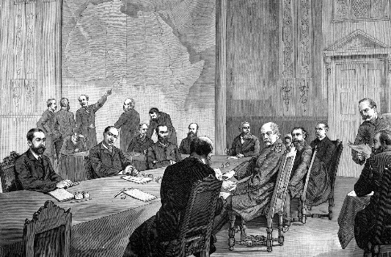

De eerste die overstag gingen, waren de Verenigde Staten, Frankrijk en Duitsland. Alle andere Europese staten volgden op de Conferentie van Berlijn – een internationale conferentie van november 1884 tot februari 1885 waar Europese staten de verdeling van Afrika onderhandelden (zie afbeelding). Het aanbod dat Leopolds gezanten in de onderhandelingen hadden gedaan, verklaart de gretigheid waarmee Europese staten bereid waren een private organisatie als staat te erkennen. Leopold beloofde namelijk in ruil voor die noodzakelijke erkenning dat alle staten vrij handel mochten drijven binnen de grenzen van wat zijn nieuwe staat zou uitmaken (eens erkend), vandaar ‘Kongo-Vrijstaat’. Op die manier konden alle Europese staten meegenieten van de economische voordelen van kolonisatie zonder er de financiële en administratieve lasten van te moeten dragen. Een gouden kans dus. En zo geschiedde.
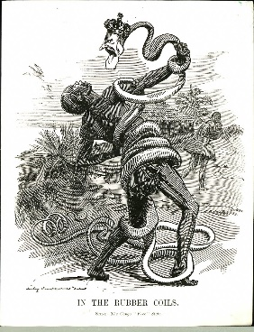
De verstikkende greep van de macht
Het internationaal recht van die tijd vertoonde dus fundamentele gebreken: het bood niet de neutraliteit en objectiviteit die we van het recht mogen verwachten; het diende de belangen van zij die de militaire macht hadden om het vorm te geven, met name de Europese kolonisatoren; en het was bovendien te koop, met Leopold II als hoogste bieder. De combinatie van deze gebreken liet Leopold toe om een staat als privébezit te verwerven en op tirannieke wijze uit te buiten. De gekoloniseerde volkeren in Kongo-Vrijstaat werden op brutale wijze onderdrukt door een vorst die de grondwettelijke beperkingen aan zijn macht had weten omzeilen.
Heel dit tijdperk leert ons dat het recht een instrument is zoals een ander. Het recht is een maatschappelijke creatie die van nature uit goed noch slecht is. Het krijgt pas een gelaat wanneer de menselijke intenties erachter zich manifesteren. En het recht in de koloniale periode heeft er één van een ongekende hebzucht en gruwelijkheid: dat van Leopold II.

